

学 生 姓 名 | 倪力
学号 | 2016081002
专业 | 软件工程
年级班级 | 软工161班
指导教师 | 刘孙俊
所在学院 | 软件工程
提交日期 | 2019年5月29日

机房设备集中监控系统的软件测试报告

2019 年 4 月
成都信息工程大学 软件工程学院

目 录
机房设备集中监控系统的软件测试报告 1
1 引言 1
1.1编写目的 1
1.2相关文档 1
1.3缺陷定义 1
2系统简介 1
2.1 系统功能分析 2
2.2 系统功能操作说明 2
3系统测试说明 3
4测试方法 3
5功能测试 3
5.1 登录功能测试 3
5.1.1 登录功能测试分析 3
5.1.2 登录功能测试用例设计 4
5.2 设备管理功能测试设计 5
5.2.1 设备管理功能测试分析 5
5.2.2 设备管理功能测试用例设计 7
5.3 用户管理功能测试 11
5.5.2 用户管理功能测试用例设计 13
5.4 检修计划管理功能测试 18
5.4.1 检修计划管理功能测试分析 18
5.4.2 检修计划管理功能测试用例设计 18
5.5 设备维护管理功能测试 20
5.5.1 设备维护管理功能测试分析 20
5.5.2 设备维护管理功能测试用例设计 21
5.6 设备使用管理功能测试 23
5.5.1 设备使用管理功能测试分析 23
5.5.2 设备使用管理功能测试用例设计 23
5.7 退出登录功能测试 25
5.7.1 退出登录功能测试分析 25
5.7.2 退出登录功能测试用例设计 25
5.8 链接测试 26
5.6.1 测试介绍 26
5.6.2 测试流程 26
6兼容性测试 28
6.1 浏览器兼容性测试 28
6.1.1 测试流程 28
6.1.2测试结果 28
6.2 分辨率兼容性测试 29
6.2.1 测试流程 29
6.2.2测试结果 29

1 引言

1.1编写目的
系统名称为“机房设备集中监控系统”，是一个Java语言开发的基于Web的系统，在本方案中使用场景法，设计的用例对机房设备集中监控系统进行测试。目的在于通过分析测试结果确认系统的质量，以及确认系统是否符合用户需求。预期读者包括用户、管理员、测试人员、开发人员。

1.2相关文档
（1）机房设备集中监控系统需求分析书
（2）机房设备集中监控系统概要设计书
（3）机房设备集中监控系统数据库设计书

1.3缺陷定义
一级缺陷：不能完全满足系统要求，基本功能未完全实现并且出现运行错误。
二级缺陷：严重地影响系统要求或基本功能的实现，且没有更正办法（重新安装或重新启动该软件不属于更正办法）。
三级缺陷：严重地影响系统要求或基本功能的实现，但存在合理的更正办法（重新安装或重新启动该软件不属于更正办法）。
四级缺陷：使操作者不方便或遇到麻烦，但它不影响执行工作功能或重要功能。
五级缺陷：其他缺陷。

2系统简介
系统名称为“机房设备集中监控系统”，是一个Java语言开发的基于Web的系统，系统的主要功能有：用户登录、用户信息管理、设备管理、检修计划管理、检修管理、使用管理。
系统的用户角色有四个，分别为机房领导、设备管理员、设备检修人员、使用者（普通用户）。
软件名称：机房设备集中监控系统
版本：v1.0
开发平台：Eclipse，VSCode
主要技术：Vue, Css, Javascript, Java, SSM

2.1 系统功能分析
系统名称为“机房设备集中监控系统”，是一个Java语言开发的基于Web的系统，系统的主要功能有：用户登录、用户信息管理、设备管理、检修计划管理、检修管理、使用管理。
系统的用户角色有四个，分别为机房领导、设备管理员、设备检修人员、使用者（普通用户）。
系统用例图如图 1：
图 1 机房设备集中监控系统用例图
系统功能结构如图 2：
图 2 机房设备集中监控系统功能结构图

2.2 系统功能操作说明
用户为机房领导时，登录进入系统，可以进行设备信息管理和用户管理，这里的设备管理包括审批设备的购进申请表和报废申请表；
用户为管理员时，登录进入系统，可以管理设备检修计划，申请设备的购进、申请报废设备，查看设备检查结果，维护记录，审批设备使用申请表，查看设备使用记录；
用户为检修人员时，登录进入系统，可以管理设备检查结果、设备维护记录，查看设备检修计划；
用户为普通用户（即使用者）时，登录进入系统，可以管理设备使用记录、申请设备使用。
所有用户都可以修改自己账号的密码和用户信息。

3系统测试说明
对使用Java语言编写的基于Web的机房设备集中监控系统进行了功能测试、兼容性测试和安全测试。功能测试主要进行的是黑盒测试，用以检验系统的各个功能是否完善，是否是按照制定的需求进行设计的，用例的设计方法采用了场景法。
兼容性测试主要是测试浏览器兼容性和分辨率兼容性，即测试系统在不同版本的浏览器上运行，页面和功能上有没有错误或缺陷，同时测试页面版式在各个分辨率模式下页面显示是否正常，使用浏览器中的开发者工具进行测试。
安全测试主要是检查系统自身在设计过程中存在的安全隐患和系统对一些非法侵入的防患能力，本文中的安全测试主要是检查是否存在跨站执行脚本的漏洞和Sql注入漏洞^{[2]}。

4测试方法
对机房设备集中监控系统的测试，主要是对其进行功能测试、兼容性测试和安全测试。功能测试中首先选择黑盒测试方法对系统进行了测试，测试系统是否按照制定的需求正常运行，测试不同权限的用户在系统中进行的一系列操作是否合乎要求。

5功能测试

5.1 登录功能测试
此功能主要对系统的登录进行了测试，用以验证用户是否能够登录成功，并且在登录的过程中是否会遇到其他的问题。

5.1.1 登录功能测试分析
用户在首页只需输入用户编号和相应的密码即可登录，登录的功能单一，所以这部分就是测试输入不同的信息对登录操作的分析。本文使用了流程图对登录功能进行用例分析，利用场景法描述了用户各个使用场景和操作步骤^{[6]}。用户登录流程图如图 3：
图 3 登录流程图
使用流程图能十分清晰的描述该功能的操作流程，能更好地分析该功能的逻辑和结构。

5.1.2 登录功能测试用例设计
此功能的测试用例设计采用了场景法，首先对该功能的操作进行描述。
用户登录：
（1）进入系统登录页面；
（2）输入用户编号；
（3）输入密码；
（4）点击登录。
然后设计登录功能测试用例如下:
用例名称：机房设备集中监控系统登录功能。
用例标识：UC_login用户登录功能。
用例描述：测试用户登录功能中的用户名和密码输入。
前提和约束：机房设备集中监控系统配置数据库正确，系统首页网址可以正常打开。
过程终止条件：UC_login测试用例没有通过。
结果评估标准：以下所有测试用例全部通过。
UC_login测试用例如下表 1所示：
表 1 用户登录测试用例
用例编号 | 测试标题 | 输入及操作说明 | 预期结果 | 测试结果
LOG_001 | 用户登录_用户名和密码输入验证 | - 系统登录页面输入错误的账号或者密码，点击登录按钮；  - 输入正确的账号密码，点击登录按钮；  - 不输入账号，输入密码，点击登录按钮；  - 输入账号，不输入密码，点击登录按钮；  - 不输入账号，不输入密码，点击登录按钮 | - 弹出提示框“账号或者密码错误，请重新登录”，2s过后跳转回登录界面，账号密码输入栏为空  - 登录成功，进入测试账号首页；  - 页面不跳转，密码输入框后面提示“输入正确”，弹出提示“输入用户账号”；  - 页面不跳转，弹出提示“请输入密码”  - 页面不跳转，弹出提示“输入账号”
LOG_002 | 用户登录_账号输入验证 | (1) 系统登录页面账号账号输入特殊字符或空格 | (1)输入框后提示“帐号只能由数字组成” | 正确
LOG_003 | 用户登录_密码输入验证 | (1) 系统登录页面账号账号输入特殊字符或空格 | (1)输入框后提示“输入正确”（密码允许有特殊字符） | 正确

5.2 设备管理功能测试设计

5.2.1 设备管理功能测试分析
设备管理的前提条件是机房领导用户成功登录到系统中，然后点击设备管菜单，可以进行添加新的设备信息，报废设备，查看设备信息列表，查看设备购进申请表列表，查看设备报废申请表列表，审批设备购进申请表以及报废设备申请表。
- 购进设备功能
购进设备包括审批设备购进申请表，新增设备信息，其流程图如：
图 4 购进设备流程图
- 报废设备
报废设备包括审批设备报废申请表，修改设备信息，其流程图如：
图 5 报废设备流程图

5.2.2 设备管理功能测试用例设计
一、购进设备功能测试用例
购进设备功能的测试用例设计同样采用了场景法，首先对该功能的操作进行描述。
购进设备：
- 机房领导点击设备购进申请表列表；
- 选中某条记录，点击详情；
- 点击通过；
- 点击新增设备信息；
- 输入设备名称、类型、型号、规格、购进日期、购进价格、设备厂商、设备品牌；
- 点击保存
然后设计功能测试用例如下:
用例名称：机房设备集中监控系统购进设备功能。
用例标识：UC_Purchase购进设备功能。
用例描述：测试机房领导是否能正常执行购进设备流程。
前提和约束：系统配置数据库正确，系统首页网址可以正常打开，用机房领导账号登录进入主界面。
过程终止条件：UC_Purchase测试用例没有通过。
结果评估标准：以下所有测试用例全部通过。
UC_Purchase测试用例如下表 2所示：
表 2 购进设备测试用例
用例编号 | 测试标题 | 输入及操作说明 | 预期结果 |  | 测试结果
Purchase_001 | 申请表列表 | (1)机房领导点击设备购进设备申请表列表 | (1)显示全部设备购进申请表列表 |  | 正确
Purchase_002 | 查看申请表详情 | - 点击详情 | (1)显示对应申请表的详情 |  | 正确
Purchase_003 | 审批申请表 | - 点击通过  - 点击拒绝 | - 申请通过，申请表状态为已通过；  - 申请被拒绝，申请表状态为已拒绝 |  | 正确
Purchase_004 | 新增设备信息_设备名称 | - 机房领导进入新增设备页面；  - 点击设备名称输入框；  - 不输入内容；  - 输入特殊字符 | - 提示内容不能为空；  - 无特殊提示（允许输入特殊字符） |  | 正确
Purchase_005 | 新增设备信息_设备价格 | - 机房领导进入新增设备页面；  - 点击设备价格输入框；  - 不输入内容；  - 输入特殊字符 | - 提示不能为空；  - 提示价格只能为数字（价格不能为特殊字符） |  | 正确
Purchase_006 | 新增设备信息_购进日期 | - 机房领导进入新增设备页面；  - 点击购进日期输入框；  - 选择日期；  - 不输入内容； | - 能够弹出日期选择页面；  - 选择内容能够正确显示到输入框，内容一致；  - 提示不能为空 |  | 正确
Purchase_007 | 新增设备信息_设备生产商 | - 机房领导进入新增设备页面；  - 点击设备生产商输入框；  - 不输入内容；  - 输入特殊字符 | - 提示内容不能为空；  - 无特殊提示（允许输入特殊字符） |  | 正确
Purchase_008 | 新增设备信息_设备具体位置 | - 机房领导进入新增设备页面；  - 点击设备生产商输入框；  - 不输入内容；  - 输入特殊字符 | - 提示内容不能为空；  - 无特殊提示（允许输入特殊字符） |  | 正确
Purchase_009 | 新增设备信息_设备品牌 | - 机房领导进入新增设备页面；  - 点击设备生产商输入框；  - 不输入内容；  - 输入特殊字符 | - 提示内容不能为空；  - 无特殊提示（允许输入特殊字符） |  | 正确
Purchase_010 | 新增设备信息_设备型号 | - 机房领导进入新增设备页面；  - 点击设备生产商输入框；  - 不输入内容；  - 输入特殊字符 | - 提示内容不能为空；  - 无特殊提示（允许输入特殊字符） |  | 正确
Purchase_011 | 新增设备信息_设备类型 | - 机房领导进入新增设备页面；  - 查看设备类型来源输入框；  - 点击输入框；  - 选择内容；  - 重复STEP4，选择每个下拉框内容 | - 默认显示为“主机”；  - 能够弹出下拉选项框；  - 选择内容能够正确显示到输入框，内容一致；  - 每一个下拉框内容都能够被选择，选择后能够显示到输入框，内容与选择一致 |  | 正确
Purchase_012 | 新增设备信息_设备规格 | - 机房领导进入新增设备页面；  - 点击设备生产商输入框；  - 不输入内容；  - 输入特殊字符 | - 提示内容不能为空；  - 无特殊提示（允许输入特殊字符） |  | 正确
Purchase_013 | 新增设备信息_验证输入错误或不输入必输入项目 | - 机房领导进入新增设备页面；  - 表单信息一项或者多项输入不符合规定（特殊字符或者长度不符合）；  - 必输入项未输入内容 | - 有内容不符提示  - 提示输入内容 |  | 正确
Purchase_014 | 新增设备信息_验证输入正确 | - 机房领导进入新增设备页面；  - 表单信息输入内容全部正确；  - 点击保存 | (3)成功新增设备信息跳转到设备信息列表 |  | 正确
Purchase_015 | 新增设备信息_正确新增 | - 机房领导进入新增设备页面；  - 表单信息输入内容全部正确；  - 点击保存 | (3)跳转到设备信息列表，包括新增的设备 | 正确

二、报废设备功能测试用例
报废设备功能的测试用例设计同样采用了场景法，首先对该功能的操作进行描述。
购进设备：
- 机房领导点击设备报废申请表列表；
- 选中某条记录，点击详情；
- 点击通过；
- 点击设备信息列表；
- 选中设备；
- 点击报废
然后设计功能测试用例如下:
用例名称：机房设备集中监控系统报废设备功能。
用例标识：UC_Scrap购进设备功能。
用例描述：测试机房领导是否能正常执行报废设备流程。
前提和约束：系统配置数据库正确，系统首页网址可以正常打开，用机房领导账号登录进入主界面。
过程终止条件：UC_Scrap测试用例没有通过。
结果评估标准：以下所有测试用例全部通过。
UC_Scrap测试用例如下表 3所示：
表 3 报废设备测试用例
用例编号 | 测试标题 | 输入及操作说明 | 预期结果 | 测试结果
Scrap_001 | 申请表列表 | (1)机房领导点击设备报废设备申请表列表 | (1)显示全部设备报废申请表列表 | 正确
Scrap_002 | 查看申请表详情 | (1)点击详情 | (1)显示对应申请表的详情 | 正确
Scrap_003 | 审批申请表 | - 点击通过;  - 点击拒绝; | - 申请通过，申请表状态为已通过；  - 申请被拒绝，申请表状态为已拒绝 | 正确
Scrap_004 | 设备信息列表 | (1)机房领导点击设备信息列表 | (1)显示全部设备信息列表 | 正确
Scrap_005 | 报废设备 | - 机房领导点击设备信息列表；  - 选中设备信息；  - 点击报废 | (1)设备状态改为报废 | 正确

5.3 用户管理功能测试
本功能针对的角色是机房领导，机房领导才能对所有用户进行操作。主要测试领导用户信息的增添和权限管理，测试各项操作是否能按照需求和逻辑正常进行。
5.5.1 用户管理功能测试分析
（1）添加用户信息功能，其流程图如：
图 6 新增用户流程图
（2）修改用户信息，其流程图如：
图 7 修改用户信息流程图
（3）查询用户信息，其流程图如：
图 8 查询用户流程图

5.5.2 用户管理功能测试用例设计
一、新增用户功能测试用例
仍然使用场景法对用户管理功能进行测试用例的设计，首先描述该功能的操作步骤。
新增用户：
- 机房领导点击用户管理；
- 点击新增用户；
- 输入用户信息；
- 点击保存；
然后设计功能测试用例如下:
用例名称：机房设备集中监控系统新增用户功能。
用例标识：UC_UserAdd新增用户功能。
用例描述：测试机房领导是否能正常执行报废设备流程。
前提和约束：系统配置数据库正确，系统首页网址可以正常打开，用机房领导账号登录进入主界面。
过程终止条件：UC_UserAdd测试用例没有通过。
结果评估标准：以下所有测试用例全部通过。
UC_UserAdd测试用例如下表 4所示：
表 4 新增用户测试用例
用例编号 | 测试标题 | 输入及操作说明 | 预期结果 | 测试结果
UserAdd_001 | 新增用户_进入页面 | - 机房领导点击用户管理；  - 点击新增用户 | (1)跳转新增用户页面 | 正确
UserAdd_002 | 新增用户_用户名 | - 机房领导进入新增用户页面；  - 点击用户名输入框；  - 不输入内容；  - 输入内容超过20个字  - 输入特殊字符，且文字少于20个字 | - 提示内容不能为空；  - 提示：用户名称不能超过20个字  - 提示：用户名不含有特殊字符 | 正确
UserAdd_003 | 新增用户_联系电话 | - 机房领导进入新增用户页面；  - 点击联系电话输入框；  - 不输入内容；  - 输入内容超过11个字  - 输入特殊字符，且文字少于11个字 | (3)提示内容不能为空；  - 提示：联系电话不能超过11位；  - 提示：联系电话不能含有特殊字符 | 正确
UserAdd_004 | 新增用户_邮箱 | - 机房领导进入新增用户页面；  - 点击邮箱输入框；  - 不输入内容；  - 输入内容不符合邮箱格式  - 输入特殊字符，且符合邮箱格式 | - 提示内容不能为空；  - 提示：请输入正确的邮箱地址  - 提示：邮箱地址不含特殊字符，除了@ | 正确
UserAdd_005 | 新增用户_用户权限 | - 机房领导进入新增用户页面；  - 查看用户权限输入框；  - 点击输入框；  - 选择内容；  - 重复STEP4，选择每个下拉框内容 | - 默认显示为“设备管理员”；  - 能够弹出下拉选项框；  - 选择内容能够正确显示到输入框，内容一致；  - 每一个下拉框内容都能够被选择，选择后能够显示到输入框，内容与选择一致 | 正确
UserAdd_006 | 新增用户_验证输入错误或不输入必输入项目 | - 机房领导进入新增用户页面；  - 表单信息一项或者多项输入不符合规定（特殊字符或者长度不符合）；  - 必输入项未输入内容 | - 有内容不符提示  - 提示输入内容 | 正确
UserAdd_007 | 新增用户_验证输入正确 | - 机房领导进入新增用户页面；  - 表单信息输入内容全部正确；  - 点击保存 | (3)成功新增用户信息跳转到用户信息列表 | 正确
UserAdd_008 | 新增用户_正确新增 | - 机房领导进入新增用户页面；  - 表单信息输入内容全部正确；  - 点击保存 | (3)跳转到用户信息列表，包括新增的用户信息 | 正确
二、修改用户功能测试用例
仍然使用场景法对用户管理功能进行测试用例的设计，首先描述该功能的操作步骤。
修改用户：
- 机房领导点击用户管理；
- 点击用户信息列表；
- 选中需要修改的用户，点击详情；
- 修改内容；
- 点击保存
然后设计功能测试用例如下:
用例名称：机房设备集中监控系统修改用户功能。
用例标识：UC_UserEdit修改用户功能。
用例描述：测试机房领导是否能正常执行报废设备流程。
前提和约束：系统配置数据库正确，系统首页网址可以正常打开，用机房领导账号登录进入主界面。
过程终止条件：UC_UserEdit测试用例没有通过。
结果评估标准：以下所有测试用例全部通过。
UC_UserEdit测试用例如下表 5所示：
表 5 修改用户测试用例
用例编号 | 测试标题 | 输入及操作说明 | 预期结果 | 测试结果
UserEdit_001 | 用户信息列表 | (1)机房领导点击用户信息列表 | (1)显示全部用户信息列表 | 正确
UserEdit_002 | 查看申请表详情 | (1)点击详情 | (1)显示对应用户的详情 | 正确
UserEdit_003 | 修改用户信息 | (1)点击修改 | (1)用户信息转为可编辑状态 | 正确
UserEdit_005 | 修改用户_用户名 | - 机房领导进入修改用户页面；  - 点击用户名输入框；  - 清空并不输入内容；  - 输入内容超过20个字  - 输入特殊字符，且文字少于20个字 | - 提示内容不能为空；  - 提示：用户名称不能超过20个字  - 提示：用户名不含有特殊字符 | 正确
UserEdit_006 | 修改用户_联系电话 | - 机房领导进入修改用户页面；  - 点击联系电话输入框；  - 清空并不输入内容；  - 输入内容超过11个字  - 输入特殊字符，且文字少于11个字 | - 提示内容不能为空；  - 提示：联系电话不能超过11位；  - 提示：联系电话不能含有特殊字符 | 正确
UserEdit_007 | 修改用户_邮箱 | - 机房领导进入修改用户页面；  - 点击邮箱输入框；  - 清空不输入内容；  - 输入内容不符合邮箱格式  - 输入特殊字符，且符合邮箱格式 | - 提示内容不能为空；  - 提示：请输入正确的邮箱地址  - 提示：邮箱地址不含特殊字符，除了@ | 正确
UserEdit_008 | 修改用户_密码 | - 机房领导进入修改用户页面；  - 点击密码输入框；  - 不输入内容；  - 输入特殊字符 | - 提示内容不能为空；  - 无特殊提示（可包含特殊字符） | 正确
UserEdit_009 | 修改用户_用户权限 | - 机房领导进入修改用户页面；  - 查看用户权限输入框；  - 点击输入框；  - 选择内容；  - 重复STEP4，选择每个下拉框内容 | - 能够弹出下拉选项框；  - 选择内容能够正确显示到输入框，内容一致；  - 每一个下拉框内容都能够被选择，选择后能够显示到输入框，内容与选择一致 | 正确
UserEdit_010 | 修改用户_验证输入错误或不输入必输入项目 | - 机房领导进入修改用户页面；  - 表单信息一项或者多项输入不符合规定（特殊字符或者长度不符合）；  - 必输入项未输入内容 | - 有内容不符提示  - 提示输入内容 | 正确
UserEdit_011 | 修改用户_验证输入正确 | - 机房领导进入修改用户页面；  - 表单信息输入内容全部正确；  - 点击保存 | (3)成功修改用户信息跳转到用户信息列表 | 正确
UserEdit_012 | 修改用户_正确修改 | - 机房领导进入修改用户页面；  - 表单信息输入内容全部正确；  - 点击保存 | (3)跳转到用户信息列表 | 正确
三、查询用户功能测试用例
仍然使用场景法对用户管理功能进行测试用例的设计，首先描述该功能的操作步骤。
查询用户：
- 机房领导点击用户管理；
- 点击用户信息列表；
- 输入搜索关键词；
- 点击查询；
然后设计功能测试用例如下:
用例名称：机房设备集中监控系统查询用户功能。
用例标识：UC_UserQuery查询用户功能。
用例描述：测试机房领导是否能正常执行报废设备流程。
前提和约束：系统配置数据库正确，系统首页网址可以正常打开，用机房领导账号登录进入主界面。
过程终止条件：UC_UserQuery测试用例没有通过。
结果评估标准：以下所有测试用例全部通过。
UC_UserQuery测试用例如下表 6所示：
表 6 查询用户测试用例
用例编号 | 测试标题 | 输入及操作说明 | 预期结果 | 测试结果
UserQuery_001 | 查询用户_进入页面 | - 机房领导点击用户管理；  - 点击用户信息列表 | (1)跳转用户信息列表 | 正确
UserQuery_002 | 查询用户_输入关键词 | - 机房领导进入用户信息列表；  - 点击搜索输入框；  - 不输入内容；  - 输入用户编号  - 输入用户名  - 输入用户角色 | - 提示内容不能为空；  - 根据编号查询  - 根据用户名查询  - 根据用户权限查询 | 正确
UserQuery_003 | 查询用户_联系电话 | - 机房领导进入新增用户页面；  - 点击联系电话输入框；  - 不输入内容；  - 输入内容超过11个字  - 输入特殊字符，且文字少于11个字 | (3)提示内容不能为空；  - 提示：联系电话不能超过11位；  - 提示：联系电话不能含有特殊字符 | 正确
UserQuery_004 | 新增用户_邮箱 | - 机房领导进入新增用户页面；  - 点击邮箱输入框；  - 不输入内容；  - 输入内容不符合邮箱格式  - 输入特殊字符，且符合邮箱格式 | - 提示内容不能为空；  - 提示：请输入正确的邮箱地址  - 提示：邮箱地址不含特殊字符，除了@ | 正确

5.4 检修计划管理功能测试
本功能主要对检修计划方面进行的操作进行了测试，主要是测试检修计划的查看功能，添加新的计划、修改计划、查询计划，测试这些功能是否按照预期需求实现。

5.4.1 检修计划管理功能测试分析
该功能不是针对一种角色的用户，机房领导，管理员和设备检修人员三种用户都可以查看检修计划，设备管理员才能对计划进行新增和修改，使用者才可以申请设备检修，管理员审批设备检修申请后才能新增设备检查计划。

5.4.2 检修计划管理功能测试用例设计
对于检修计划管理功能，仍然使用场景法对其进行用例的设计，因为该功能是由几个不同功能组成的，所以这里单独描述这几个功能的操作步骤。
申请设备检修：
- 用户点击检修计划管理；
- 点击申请设备检修；
- 输入申请表详情；
- 点击保存；
添加设备检修计划：
- 设备管理员点击检修计划管理；
- 点击设备检修申请表列表；
- 选中某条记录，点击详情
- 点击通过；
- 点击添加设备检修计划
- 输入计划信息
- 点击保存
查看设备检修计划：
（1）用户点击检修计划管理；
（2）点击设备检修计划列表；
（3）选中某条记录，点击详情
查询设备检修计划：
（1）用户点击检修计划管理；
（2）输入检索关键词；
（3）点击搜索；
修改检修计划：
- 管理员点击修改
- 输入新的计划
- 点击保存
然后设计任务管理功能测试用例如下:
用例名称：机房设备集中监控系统检修计划管理功能。
用例标识：UC_Plan任务管理功能。
用例描述：测试检修申请的详情的查看，添加检修计划、查询设备检修计划、计划的修改是否成功。
前提和约束：网页中打开系统网址，以各个角色分别登陆进入主界面。
过程终止条件：UC_Plan测试用例没有通过。
结果评估标准：以下所有测试用例全部通过。
UC_Plan测试用例如下表 7所示：
表 7 检修计划管理测试用例
用例编号 | 测试标题 | 输入及操作说明 | 预期结果 | 测试结果
Plan_001 | 检修计划管理_申请检修 | - 普通用户点击申请设备检修  - 不输入申请理由、申请设备  - 输入申请表信息：申请理由、申请设备  - 点击保存 | - 进入新增设备检修申请表页面；  - 提示：设备和理由不能为空  - 成功保存检修申请 | 正确
Plan_002 | 检修计划管理_审批检修申请表 | - 设备管理员查看设备检修申请表列表；  - 选中申请表，点击详情  - 点击通过或拒绝 | - 显示设备检修申请表列表；  - 进入检修申请表详细页面  - 修改申请表状态 | 正确
Plan_003 | 检修计划管理_添加设备检修计划 | - 设备管理员点击添加设备检修计划；  - 输入计划信息：检修设备、计划开始和结束时间、计划执行者、计划类型  - 点击保存 | - 进入添加设备检修计划页面；  - 未输入信息时，提示必填项必须填；  - 成功新增计划 | 正确
Plan_004 | 检修计划管理_查询计划 | - 用户们点击检修计划管理；  - 点击计划列表；  - 输入框内输入关键词；  - 输入框清空  - 点击搜索 | - 显示检修计划；  - 显示搜索结果  - 提示：关键词不能为空 | 正确
Plan_005 | 检修计划管理_修改计划信息正确 | - 设备管理员进入设备检修计划详情页面；  - 点击编辑  - 输入编辑信息  - 点击保存 | (3)如果计划为已执行状态，提示不可编辑；  - 未输入信息时，提示必填项必须填；  - 成功修改计划 | 正确

5.5 设备维护管理功能测试
本功能主要对检修计划方面进行的操作进行了测试，主要是测试检修计划的查看功能，添加新的检查结果和维修记录、修改检查结果和记录、查询检查结果和记录，测试这些功能是否按照预期需求实现。

5.5.1 设备维护管理功能测试分析
该功能不是针对一种角色的用户，设备检修人员在执行检修计划后，需要留下反馈，新增或修改设备检查结果、设备维护和维修记录，设备管理员和机房领导都可以查看检查结果和维护记录。

5.5.2 设备维护管理功能测试用例设计
对于设备维护管理功能，仍然使用场景法对其进行用例的设计，因为该功能是由几个不同功能组成的，所以这里单独描述这几个功能的操作步骤。
新增设备检查结果：
- 设备检修员点击检查结果管理；
- 点击新增设备检查结果；
- 输入结果表信息；
- 点击保存；
添加设备维护记录：
- 设备检修员点击维护记录管理；
- 点击新增设备维护记录；
- 输入记录信息点击通过；
- 点击保存
查看检查结果：
（1）用户点击检查结果管理；
（2）点击检查结果列表；
（3）选中某条记录，点击详情
查看维护记录：
（1）用户点击维护记录管理；
（2）点击维护记录列表
（3）选中某条记录，点击详情
修改检查结果：
- 设备检修员点击修改；
- 输入新的结果表信息；
- 点击保存
修改维护记录：
- 设备检修员点击修改；
- 输入新的记录信息；
- 点击保存
然后功能测试用例如下:
用例名称：机房设备集中监控系统设备维护管理功能。
用例标识：UC_Maintani设备维护管理功能。
用例描述：测试检车结果检查结果、维护记录的详情的查看，添加检查结果和维护记录、查询检查结果和维护记录、检查结果和维护记录的修改是否成功。
前提和约束：网页中打开系统网址，以各个角色分别登陆进入主界面。
过程终止条件：UC_Maintani测试用例没有通过。
结果评估标准：以下所有测试用例全部通过。
UC_Maintani测试用例如下表 8所示：
表 8 维护管理测试用例
用例编号 | 测试标题 | 输入及操作说明 | 预期结果 | 测试结果
Maintain_001 | 维护管理_新增检查结果 | - 设备检修员点击新增设备检查结果；  - 不输入检查结果表信息；  - 输入检查结果表信息；  - 点击保存 | - 进入新增设备检查结果页面；  - 提示：检查结果、检查设备、相关计划不能为空；  - 成功保存检查结果 | 正确
Maintain_002 | 维护管理_查询检查结果 | - 设备管理员、机房领导、检修员查看设备检查结果列表；  - 输入框内输入关键词;  - 输入框清空；  - 点击查询  - 选中某一条结果记录，点击详情 | - 显示设备检查结果列表；  (3)提示关键字查询不能为空；  (5)进入设备检查结果详情页面 | 正确
Maintain_003 | 维护管理_修改检查结果 | - 检修员进入检查结果详情页面；  - 点击编辑  - 输入结果信息  - 点击保存 | - 检查结果信息变为可编辑状态；  - 未输入信息时，提示必填项必须填；  - 成功修改检查结果 | 正确
Maintain_004 | 维护管理_新增维护记录 | - 设备检修员点击新增设备维护记录；  - 不输入维护记录信息；  - 输入维护记录信息；  - 点击保存 | - 进入新增设备维护记录页面；  - 提示：维护记录信息不能为空  - 成功保存维护记录 | 正确
Maintain_005 | 维护管理_查询维护记录 | - 设备管理员、机房领导、检修员查看设备维护记录列表；  - 输入框内输入关键词;  - 输入框清空；  - 点击查询  - 选中某一条结果记录，点击详情 | - 显示设备维护及离开列表；  - 提示关键字查询不能为空；  (5)进入设备维护记录详情页面 | 正确
Maintain_006 | 维护管理_修改维护记录 | - 检修员进入维护记录详情页面；  - 点击编辑；  - 输入积累信息；  - 点击保存 | - 维护记录信息变为可编辑状态；  - 未输入信息时，提示必填项必须填；  - 成功修改维护记录

5.6 设备使用管理功能测试
本功能主要对设备使用方面进行的操作进行了测试，主要是测试普通用户申请设备的使用、增添设备使用记录、修改设备使用记录、查看设备使用记录，测试这些功能是否按照预期需求实现。

5.5.1 设备使用管理功能测试分析
该功能不是针对一种角色的用户，普通用户申请设备的使用、增添设备使用记录、修改设备使用记录、查看设备使用记录，设备管理员审批设备使用申请，查看设备使用记录。

5.5.2 设备使用管理功能测试用例设计
对于设备使用管理功能，仍然使用场景法对其进行用例的设计，因为该功能是由几个不同功能组成的，所以这里单独描述这几个功能的操作步骤。
申请设备使用：
- 普通用户点击设备使用管理；
- 点击申请设备使用；
- 输入申请表信息；
- 点击保存；
审批设备使用申请表：
- 设备管理员点击设备管理；
- 选中某条申请记录，点击详情；
- 点击通过或拒绝；
新增使用记录：
（1）用户点击设备使用管理；
（2）点击新增设备使用记录；
（3）输入使用记录信息
（4）点击保存
查看使用记录：
（1）用户点击设备使用管理；
（2）点击维使用记录列表
（3）选中某条记录，点击详情；
修改使用记录：
（1）用户点击修改；
- 输入新的使用记录信息；
- 点击保存
然后功能测试用例如下:
用例名称：机房设备集中监控系统设备使用管理功能。
用例标识：UC_Use设备使用管理功能。
用例描述：测试设备使用记录查看，添加设备使用记录、修改设备使用记录等功能是否成功。
前提和约束：网页中打开系统网址，以各个角色分别登陆进入主界面。
过程终止条件：UC_Use测试用例没有通过。
结果评估标准：以下所有测试用例全部通过。
UC_Use测试用例如下表 9所示：
表 9 使用管理测试用例
用例编号 | 测试标题 | 输入及操作说明 | 预期结果 | 测试结果
Use_001 | 使用管理_申请设备使用 | - 普通用户点击申请使用设备；  - 不输入申请表信息；  - 输入申请表信息；  - 点击保存 | - 进入新增使用申请表页面；  - 提示：申请表关键信息不能为空；  - 成功保存申请表 | 正确
Use_002 | 使用管理_审批设备使用 | - 设备管理员查看设备使用申请表详情；  - 点击通过或拒绝 | - 显示设备使用申请表详情；  - 成功修改申请表类型 | 正确
Use_003 | 使用管理_新增设备使用记录 | - 用户点击新增设备使用记录；  - 不输入关键信息；  - 输入记录信息；  - 点击保存 | - 进入新增设备使用记录页面；  - 提示：关键信息不能为空；  (4)保存新的记录 | 正确
Use_004 | 使用管理_查询设备使用记录 | - 用户点击设备使用记录列表；  - 输入框中输入关键词；  - 清空输入框；  - 点击查询 | (1)进入设备诶使用记录列表页面；  (3)提示：关键词不能为空  - 获得符合条件的使用记录 | 正确
Use_005 | 使用管理_修改设备使用记录 | - 使用者点击编辑；  - 输入使用记录;  - 点击保存 | (1)记录信息转为可编辑状态  (3)使用记录关键信息不为空，成功保存 | 正确

5.7 退出登录功能测试
此功能主要测试用户在使用系统过程中的退出操作，功能非常简单。

5.7.1 退出登录功能测试分析
该功能的测试重点在于用户选择了退出登录和取消退出登录两种不同操作后系统作出的反应。该功能的流程图如图 9：
图 9 退出登录流程图

5.7.2 退出登录功能测试用例设计
由于该功能十分简单，所以直接设计用例即可。
设计退出登录功能测试用例如下:
用例名称：机房设备集中监控系统退出登录功能。
用例标识：UC_Exit退出登录功能。
用例描述：测试所有用户退出系统的操作，这里以普通用户为例。
前提和约束：系统配置数据库正确，系统首页网址可以正常打开，使用普通用户账号登录进入系统主界面。
过程终止条件：UC_Exit测试用例没有通过。
结果评估标准：以下所有测试用例全部通过。
UC_Exit测试用例如表 10：
表 10 退出登录测试用例
用例编号 | 测试标题 | 输入及操作说明 | 预期结果 | 测试结果
Exit_001 | 退出登录_取消退出 | (1)点击退出按钮；(2)点击取消 | (1)弹出提示框，内容为确定要退出系统？可选择确定或者取消；(2)留在当前页面，不会退出系统 | 正确
Exit_002 | 退出登录_确认退出 | (1)点击退出按钮；(2)点击确定 | (1)弹出提示框，内容为确定要退出系统？可选择确定或者取消；(2)退出系统，回到系统登录界面 | 正确

5.8 链接测试
5.6.1 测试介绍
链接是Web系统的一个主要特点，是各个页面之间切换的桥梁，也是引领用户去一些未知页面的主要手段。链接测试主要测试链接所指向的页面是否存在，是否和期望一样链接到所要求的页面，并且要测试是否存在孤立页面，即没有正常的链接可以进入此页面，而是必须知道确切的Url才能访问到该页面。
5.6.2 测试流程
链接测试必须安排在集成测试阶段进行，即在Web系统的所有页面都开发完成之后才能进行。链接测试可以手动进行测试，也可以自动进行测试，本次测试使用的是自动检测网页链接的软件Xenu link sleuth死链接检测工具，对网页的死链接和图片链接进行了检测和分析。
主要步骤：
（1）打开Xenu应用程序，如下图 10所示：
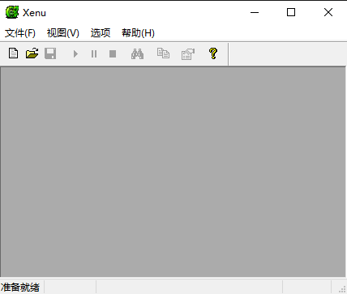
图 10 打开Xenu程序
（2）选择文件->检测网址
（3）输入机房设备集中监控系统的网址，如下图图 11所示：
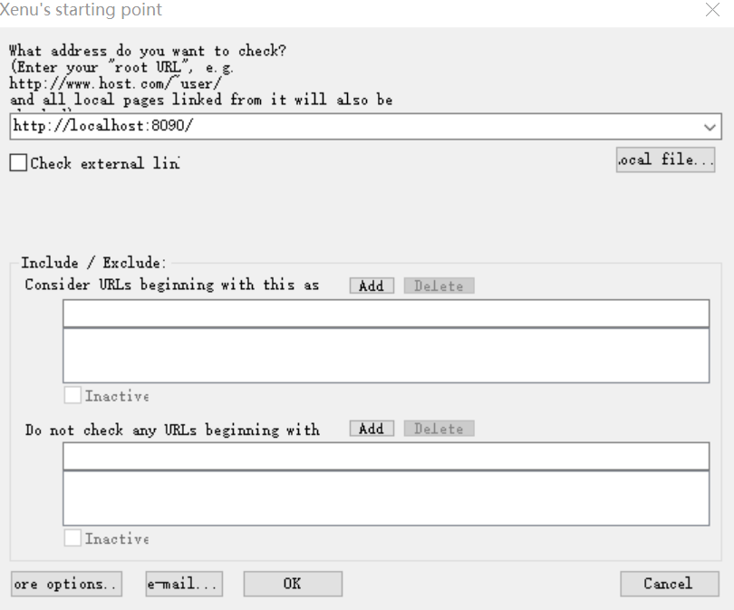
图 11 Xenu输入网址
（4）设置好各项参数后点击确定进行检测，如下图11所示：
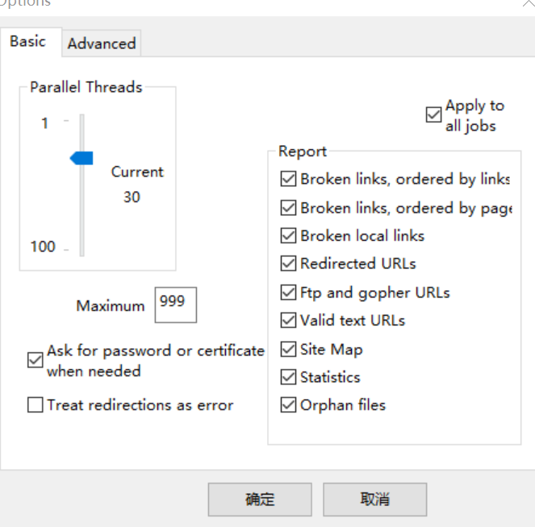
图11 Xenu设置参数
测试结果如图 11所示：
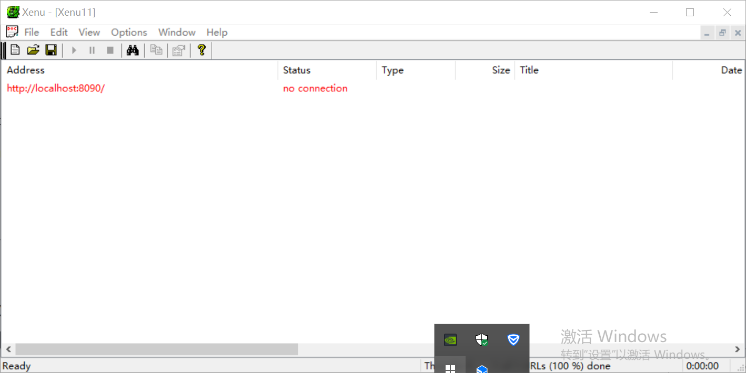
图 12 死链接测试结果

6兼容性测试
Web兼容性测试大致分为操作系统平台兼容性测试，浏览器兼容性测试和分辨率兼容性测试，本文主要对浏览器及分辨率的兼容性进行了测试。

6.1 浏览器兼容性测试

6.1.1 测试流程
首先电脑上安装好IE11，测试的操作步骤如下：
（1）在IE11中打开机房设备集中监控系统网址；
（2）普通用户登入系统后按F12进入开发人员工具；
（3）选择仿真进入仿真设置页面；
（4）选择不同的用户代理字符串和文档模式，观察页面变化。
如下图 12所示：
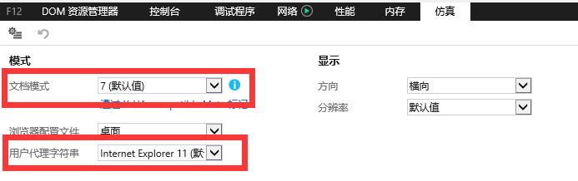
图 13 浏览器兼容设置

6.1.2测试结果
兼容当前主流的谷歌浏览器浏览器、搜狗浏览器。

6.2 分辨率兼容性测试

6.2.1 测试流程
使用装于电脑上的Google来进行测试，测试的操作步骤如下：
（1）在Google中打开系统网址；
（2）普通用户登入系统后按F12进入开发人员工具；
（3）选择仿真进入仿真设置页面；
（4）选择不同的分辨率，查看系统页面的变化是否异常。
如下图 13所示：
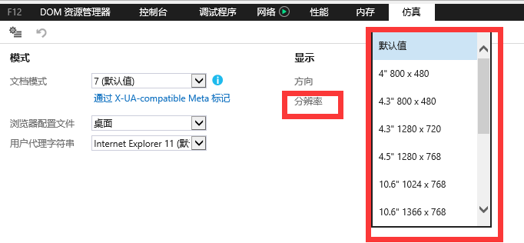
图 14 分辨率兼容设置

6.2.2测试结果
兼容当前主流的GOOGLE浏览器及搜狗浏览器。

